TÍTULO DO TRABALHO
Autores*; Autores; Autores; Autores; Autores; Autores; Autores; Autores; Autores; Autores
(máximo de 10)
RESUMO
(Corpo do Texto – Fonte: Times New Roman; tamanho: 11; espaçamento 1,0 entre linhas, justificado)
O resumo deve conter no máximo 250 palavras e apresentar com clareza e coesão textual.
PALAVRAS-CHAVE:
(Fonte: Times New Roman; tamanho: 10; espaçamento simples)
Devem ser inseridas de 3 a 5 palavras-chave, separadas entre si por ponto final e finalizadas por ponto final.

INTRODUÇÃO
(Corpo do Texto – Fonte: Times New Roman; tamanho: 12; espaçamento 1,5 entre linhas, justificado)
Neste item deve constar: os objetivos, a justificativa, a importância da atividade de ensino/pesquisa/extensão para a formação acadêmica, as bases teóricas que fundamentam o tema abordado.

METODOLOGIA
(Corpo do Texto – Fonte: Times New Roman; tamanho: 12; espaçamento 1,5 entre linhas, justificado)
Neste item deve constar: local e município, período de realização, público-alvo, participantes (docentes, discentes, comunidade, outros), etapas da atividade.

RELATO DE EXPERIÊNCIA E RESULTADOS
(Corpo do Texto – Fonte: Times New Roman; tamanho: 12; espaçamento 1,5 entre linhas, justificado)
Utilizando linguagem claro e objetiva, neste item deve constar: descrição da atividade, discussão de resultados e análises, observância do impacto na formação acadêmica.

USO DE ILUSTRAÇÕES E TABELAS
Caso tenha ilustrações e tabelas, utilizar as normas abaixo:
- anexar Termo de Cessão de Imagem ao publicar registro fotográfico da comunidade externa com grupo inferior a 30 pessoas;
- docentes, discentes e técnico-administrativos dispensam o Termo de Cessão de Imagem;
- imagens em que o indivíduo não for identificado, não é necessário o uso do Termo de Cessão de Imagem;
- em se tratando de menores de idade, é necessário que os pais ou responsáveis o assinem;
- o Termo de Cessão de Imagem deve ser anexado ao relato experiência.
Qualquer tipo de ilustração deve ser identificado na parte superior, precedida da palavra designativa (esquema, fluxograma, fotografia, gráfico, mapa, organograma, quadro, retrato, figura, imagem, entre outros), seguida de seu número de ordem de ocorrência no texto, em algarismos arábicos, travessão e do respectivo título.
Figura 1. título da figura
(Título - Fonte: Times New Roman; tamanho: 11; espaçamento simples; texto centralizado)
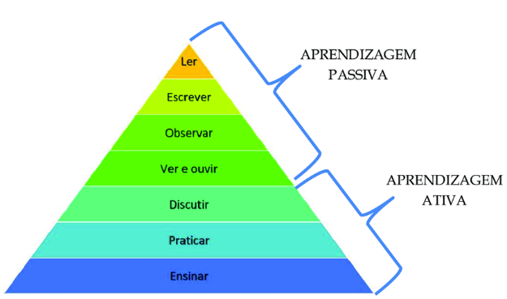
Fonte: [Autor, Ano]
(Fonte: Times New Roman; tamanho: 10; espaçamento simples; texto centralizado)
Logo abaixo da ilustração, indicar a fonte consultada e inserir legenda, notas e outras informações conforme necessário. A ilustração deve, obrigatoriamente, ser citada no texto e inserida o mais próximo possível do trecho a que se refere.
Tabelas e/ou quadros devem ser citados no texto, inseridos o mais próximo possível do trecho a que se referem e padronizados conforme o Instituto Brasileiro de Geografia e Estatística (IBGE).
Tabela (Quadro) 1. Título da Tabela (do Quadro)
(Título - Fonte: Times New Roman; tamanho: 11; espaçamento simples)
Fonte: [Autor, Ano]
(Fonte: Times New Roman; tamanho: 10; espaçamento simples; texto centralizado)

CONSIDERAÇÕES FINAIS
(Corpo do Texto – Fonte: Times New Roman; tamanho: 12; espaçamento 1,5 entre linhas, justificado)
Neste item deve-se responder de maneira breve às questões correspondentes aos objetivos, ressaltando pontos positivos e pontos negativos, uma vez que são essenciais para apresentar recomendações e sugestões para trabalhos futuros.

REFERÊNCIAS
(Fonte: Times New Roman; tamanho: 10; espaçamento 1,0 entre linhas, justificado. Seguir normas vigentes da ABNT)

Titulação, Instituição, E-mail:
Titulação, Instituição, E-mail:
Titulação, Instituição, E-mail:
Titulação, Instituição, E-mail:
Titulação, Instituição, E-mail:
Titulação, Instituição, E-mail:
Titulação, Instituição, E-mail:
Titulação, Instituição, E-mail:
Titulação, Instituição, E-mail:
Titulação, Instituição, E-mail:

